武汉大学
计算机学院中级实训

深度学习目标检测项目需求说明书

项目成员： 黄天成 杨松玮
撰 写 人： 杨松玮 2024 年 7月 3日
评 审 人： 年 月 日

武汉凡诺软件技术有限公司
2024年

修订记录

日期 | 修订版本 | 修改章节 | 修改描述 | 修订人

目 录
深度学习目标检测项目需求说明书 1
1. 简介 1
1.1 编写目的 1
1.2 范围 1
2. 总体概述 2
2.1 软件概述 2
2.2 项目介绍 2
2.3 产品环境介绍 2
2.4 软件功能 3
3. 功能需求 3
3.1 用例图 3
3.2 系统模块 5
4. 性能需求 6
5. 接口需求 7
6. 用户接口需求 9
7. 总体设计约束 10
8. 其他需求 12
9. 需求分级 13
10. 待确定问题 14

关键词：深度学习；目标检测；图像识别；YOLOv7；验证码识别；车牌号识别；Python；PyTorch；卷积神经网络；数据标注
摘 要：本项目旨在通过深度学习技术，使用YOLO模型对已标注的图片样本进行训练，以达到高精度的目标检测任务。项目分为两个阶段：第一阶段是验证码图片识别，给定1000张包含大写字母、小写字母和数字的验证码样本，要求识别精度达到95%以上；第二阶段是汽车车牌号识别，需在多变位置和不同清晰度的实拍图片中准确识别车牌号。项目应用的技术包括Python编程、深度学习框架PyTorch、卷积神经网络基本层、YOLOv7目标检测模型，以及数据标注工具LabelImg和Pascal VOC、YOLO数据集结构。
缩略语清单：
缩略语 | 英文全名 | 中文解释
YOLO | You Only Look Once | 一种统一的实时目标检测算法

1.简介

1.1 编写目的

本需求文档旨在全面、详细地描述深度学习目标检测项目的软件需求，确保所有参与该项目的人员对项目需求有清晰、准确的理解。对需求的完全理解对于软件开发工作的成功至关重要。本需求说明的任务是确立和规范软件开发过程，有助于提高开发过程的透明度，便于在开发过程中进行控制与管理，采用工程方法开发软件，提高软件质量，并促进开发人员、维护人员和管理人员之间的交流与协作。同时，本文档还作为向潜在用户传递软件功能和性能需求的媒介，使用户能够判断软件是否满足其需求。

本文档将作为所有参与此项目的人员共同工作的基础，主要内容包括对深度学习目标检测项目的需求描述。通过本文档，业务人员可以了解项目组开发人员对项目需求的理解是否准确到位。

1、本文档将作为深度学习目标检测项目设计人员使用的系统设计依据。

2、本文档将作为项目验收的标准之一。

3、本文档将作为软件维护的参考资料。

1.2 范围

本节描述项目的范围，明确文档包括和不包括的内容，以便于项目的规划和实施。

项目目标：

1.高识别精度：通过YOLOv7模型在验证码和车牌号识别任务中达到高精度目标，具体为验证码识别精度达到95%以上，车牌号识别精度符合实际应用需求。

2.界面友好：系统界面设计简洁、直观，用户能够方便地进行识别并得到结果。

3.技术先进：采用最新的深度学习技术和框架（如PyTorch），保证系统的性能和扩展性。

4.多平台支持：系统能够在不同操作系统环境（如Linux和Windows）下正常运行，具备良好的跨平台特性。

5.数据安全和隐私保护：确保训练和推理过程中数据的安全性，保护用户隐私。

6.扩展性强：系统架构设计合理，支持未来功能的扩展和升级。

7.易于集成：通过API接口提供外部系统调用功能，方便与其他业务系统集成。

8.高性能：在硬件资源允许范围内，保证模型训练和推理的高效性，缩短响应时间。

2.总体概述
本节描述影响深度学习目标检测项目及其需求的一般因素。旨在为后续具体需求的理解提供背景和上下文信息。

2.1 软件概述
深度学习目标检测项目旨在开发一个高精度的目标检测系统，利用YOLOv7模型进行验证码和车牌号的识别。该系统通过对已标注的图片样本进行训练，实现对验证码和车牌号的自动识别，提高识别效率和准确性。项目主要应用于安全验证和交通管理等领域。

2.2 项目介绍
本项目为一个全新的独立项目，旨在开发一套能够高效识别验证码和车牌号的深度学习目标检测系统。
阶段一：验证码图片识别。目标是通过训练1000张已标注的验证码图片样本，识别精度达到95%以上。
阶段二：汽车车牌号识别。处理实际拍摄的车牌号图片，要求在不同清晰度和位置多变的情况下准确识别车牌号。

2.3 产品环境介绍
本项目的产品环境包括硬件环境和软件环境，具体如下：
硬件环境：
- 高性能GPU服务器或云计算平台（如AWS、Google Cloud）用于深度学习模型的训练和推理。
- 开发和测试计算机配置要求：至少16GB RAM，NVIDIA GPU（如RTX 2080或更高）以加速模 型训练和测试过程。
软件环境：
- 操作系统：Windows 11。
- 编程语言：Python 3.8或以上版本。
- 深度学习框架：PyTorch 1.7或以上版本。
- 数据标注工具：LabelImg，用于图像数据的手动标注。
- 数据集格式：Pascal VOC和YOLO格式，用于训练和测试数据的存储。
- 版本控制系统：Git，用于代码版本管理和协作开发。

2.4 软件功能
系统的主要功能概述如下：
模型训练：基于YOLOv7模型进行训练，支持对验证码图片和车牌号图片的训练。支持XML和TXT格式的标签文件解析。
模型推理：对输入的图像进行目标检测，输出识别结果（如验证码字符或车牌号）。提供API接口，支持与其他系统集成。
用户界面：提供图形化界面用于交互操作。

3.功能需求

3.1 用例图
Actor 列表
用户：系统的主要使用者，包括进行模型训练和推理的用户。
系统管理员：负责系统的维护和管理，包括用户权限设置和系统配置。
Use Case 1 识别图片
Goal in Context 简要说明
用户上传图片，通过训练好的模型进行实时推理，获取验证码或车牌号的识别结果。
Preconditions 前置条件
系统中已存在训练好的模型文件，用户已登录并具有操作权限。
End Condition 后置条件
➢Success End Condition 成功后置条件
系统成功识别图片内容，并返回识别结果。
- Failed End Condition 失败后置条件
识别过程中发生错误，未能获取识别结果。
Actors
用户
Trigger 触发条件
用户在系统界面上上传图片并启动推理操作。
Description 基本事件流描述
Step 1：用户登录系统。
Step 2：用户上传待识别的图片。
Step 3：用户选择使用的模型文件。
Step 4：用户启动推理操作。
Step 5：系统加载模型并对图片进行推理。
Step 6：系统返回推理结果，并显示在界面上。
Step 7：用户查看并保存识别结果。
Use Case 2 系统配置
Goal in Context 简要说明
系统管理员对系统进行配置和维护，确保系统正常运行。
Preconditions 前置条件
系统管理员已登录并具有操作权限。
End Condition 后置条件
➢Success End Condition 成功后置条件
系统配置成功，系统正常运行。
- Failed End Condition 失败后置条件
配置过程中发生错误，系统配置未能完成。
Actors
系统管理员
Trigger 触发条件
系统管理员在系统界面上选择并启动系统配置操作。
Description 基本事件流描述

Step 1：系统管理员登录系统。

Step 2：系统管理员进入系统配置页面。

Step 3：系统管理员调整系统参数（如用户权限、训练参数等）。

Step 4：系统管理员保存配置并重启系统（如有必要）。

Step 5：系统加载新配置，并进行自检。

Step 6：系统正常运行，配置生效。

3.2 系统模块
- 前台功能
功能名称 | 子功能 | 描述
图片识别 | 选择图片类型 | 用户选择上传图片的类型为验证码或车牌号
图片识别 | 上传待识别图片 | 用户上传待识别图片数据集
图片识别 | 获得识别结果 | 用户获得系统输出的识别结果
图片识别 | 查看识别记录 | 用户可以查看已识别的图片结果记录
- 后台功能
- 功能名称 | - 子功能 | - 描述
- 系统管理 | - 用户管理 | - 管理系统用户的账号信息
- 系统管理 | - 数据管理 | - 管理系统中的训练数据、测试数据和识别结果

“图片识别”模块
a． 描述：用户选择上传图片的类型，通过训练好的模型进行实时识别，获取验证码或车牌号的识别结果。
b． 输入：待识别的图片。
c． 加工：系统加载模型并对图片进行推理，提取并识别验证码或车牌号。
d． 输出：识别结果，包括识别出的字符或车牌号。

“系统管理”模块
a． 描述：管理系统用户的账号信息与系统中的训练数据、测试数据和识别结果。
b． 输入：新用户信息、数据集文件、数据管理指令。
c． 加工：系统录入新用户信息或上传数据集文件，更新元数据。
d． 输出：更新后的用户信息表与数据集列表。

4.性能需求
本章节描述深度学习目标检测系统的静态和动态量化需求，旨在确保系统能够在正常和高峰工作负载下稳定运行，并满足预期的性能指标。

（1）静态的量化需求：
支持的终端数目：系统应支持至少50个终端设备同时接入，以满足不同用户和设备的使用需求。
支持的同时使用的用户数目：系统应支持最多300个用户同时在线，其中包括100个并发使用用户，确保系统在多用户环境下的稳定性和性能。
处理的文件和记录的数目：系统应能够处理至少10,000张训练和测试图片，并能同时管理多个数据集。每个数据集应包含至少5,000条记录，系统需确保数据处理和存储的效率。
表和文件的大小：单个数据文件（如训练数据集）应支持最大大小为10GB，以保证大规模数据集的处理能力。数据库表应支持至少1,000,000条记录，满足大量数据存储需求。

（2）动态的量化需求：
响应性能：一般操作（如登录、配置参数、启动任务）响应时间应小于5秒。复杂操作（如模型训练启动、评估报告生成）响应时间应小于20秒。
数据处理性能：在正常工作负载下（如日常用户操作和训练任务），系统应在5秒内处理并返回简单的数据查询结果。在高峰工作负载下（如大规模并发用户操作），系统应在10秒内处理并返回简单的数据查询结果。
数据存储和检索：数据录入和更新操作（如上传数据集、更新模型参数）应在5秒内完成。简单数据查询（如单个用户信息查询、不包括图形和视频数据）应在5秒内完成。复杂数据查询（如跨多个表的查询、不包括图形和视频数据）应在10秒内完成。图形和视频数据的查询应在15秒内完成，确保系统在处理多媒体数据时的高效性。
事务处理性能：在正常工作负载下，每小时系统应能处理至少500笔事务或任务（如训练任务、评估任务）。在高峰工作负载下，每小时系统应能处理至少2000笔事务或任务，确保高峰期系统的稳定运行。

5.接口需求
(1)软件接口
1.1 与数据管理系统的接口
- 数据管理系统：MySQL 8.0
描述：系统需与MySQL数据库进行交互，用于存储和管理训练数据集、模型文件及相关元数据。
接口协议：JDBC
数据格式：SQL
操作系统：Windows 11
使用方法：通过JDBC连接池进行数据库连接操作，包括数据插入、更新、删除和查询。
参考文档：MySQL 8.0官方文档

1.2 与算法工具包的接口
- 算法工具包：YOLOv7
描述：系统使用YOLOv7作为目标检测算法进行模型训练、评估和推理。
接口协议：Python API
数据格式：图像文件（JPEG、PNG）和标注文件（JSON、XML）
操作系统：Linux Ubuntu 20.04
使用方法：通过Python脚本调用YOLOv7提供的训练和推理接口，传入图像和标注文件进行处理。
参考文档：YOLOv7官方GitHub仓库

1.3 与其他应用系统的接口
- 应用系统：邮件通知系统
描述：在训练任务完成后，系统需要向用户发送邮件通知。
接口协议：SMTP
数据格式：Email（文本和HTML格式）
操作系统：Windows 11
使用方法：使用Python的smtplib库通过SMTP协议发送邮件。
参考文档：SMTP协议RFC 5321
(2) 硬件接口
2.1 与GPU硬件的接口
- 硬件：NVIDIA GPU（如Tesla V100）
描述：系统使用GPU进行模型训练和推理加速。
接口协议：CUDA
数据格式：二进制数据流
操作系统：Windows 11
使用方法：通过CUDA库进行GPU编程，加速深度学习模型的计算。
参考文档：CUDA C Programming Guide

2.2 与存储设备的接口
- 硬件：网络存储设备（NAS）
描述：用于存储大规模训练数据集和模型文件。
接口协议：NFS（Network File System）
数据格式：文件系统
操作系统：Linux Ubuntu 20.04
使用方法：通过挂载NFS共享目录，进行数据的读写操作。
参考文档：NFS Howto文档

(3)系统环境
3.1 操作系统和软件环境
训练和推理服务器软件环境：
- 操作系统：Windows 11
- 深度学习框架：PyTorch 1.10
- Python版本：Python 3.8
- CUDA版本：CUDA 11.2
- cuDNN版本：cuDNN 8.1
数据库服务器软件环境：
- 操作系统：Windows 11
- 数据库：MySQL 8.0
邮件服务器软件环境：
- 操作系统：Windows 11
- 邮件服务器：Postfix 3.4

6.用户接口需求
6.1 用户登录界面
用户操作：
用户打开系统登录页面。
输入用户名和密码。
点击“登录”按钮。
系统反馈：
系统验证用户凭证。
若登录成功，系统跳转到首页。
若登录失败，系统提示“用户名或密码错误”。
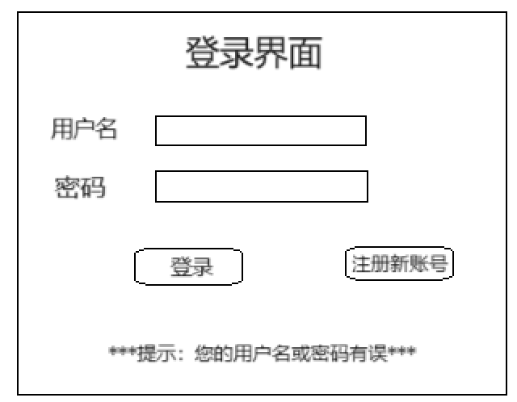
6.2 上传数据集与识别界面
用户操作：
用户在导航栏选择“上传数据集”。
点击“选择文件”按钮，选择本地数据集文件。
输入数据集名称和描述。
点击“开始上传”按钮。
用户在导航栏选择“图片识别”的识别类型。
选择上传待识别的图片文件。
点击“开始识别”按钮。
系统反馈：
系统显示上传进度条。
上传完成后，系统提示“数据集上传成功”并更新数据集列表中的数据集列表。
系统显示预测进度条。
预测完成后，系统显示预测结果并提供结果下载链接。
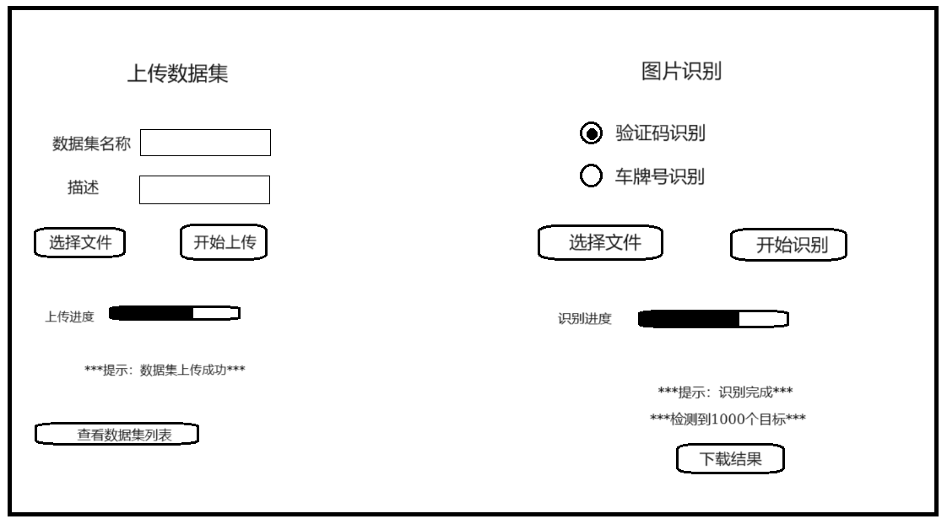

7.总体设计约束
1. 技术约束
1.1 硬件限制
GPU限制：系统需支持现有的NVIDIA GPU（如Tesla V100），因此选择的深度学习框架和算法必须兼容CUDA。
存储设备限制：系统需使用现有的NAS设备，必须支持NFS协议进行数据读写操作。
1.2 软件限制
操作系统：服务器操作系统已确定为Windows 11，所有软件必须兼容该操作系统。
编程语言和框架：核心开发语言必须为Python，深度学习框架限定为PyTorch。
1.3 数据库
数据库系统：必须使用MySQL 8.0，数据管理和操作需符合其规范和限制。
2. 安全约束
2.1 数据保护
用户数据隐私：所有用户数据必须加密存储和传输，遵循GDPR等相关数据隐私法规。
访问控制：必须实现严格的权限管理，确保只有授权用户可以访问敏感数据和操作系统关键功能。
2.2 系统安全
防火墙和入侵检测：系统需配置防火墙，并使用入侵检测系统（IDS）监控和防范潜在安全威胁。
安全更新：系统和所有软件组件必须定期更新，及时修复已知安全漏洞。
3. 性能约束
3.1 系统响应时间
训练时间：模型训练时间必须在合理范围内（如不超过24小时），以满足用户的实际使用需求。
预测时间：单次预测操作的响应时间必须控制在几秒钟以内，以保证用户体验。
3.2 并发处理
并发用户数：系统需支持至少100个并发用户操作，包括数据上传、模型训练和预测。
负载均衡：必须实现负载均衡机制，确保在高并发情况下系统仍能稳定运行。
4. 兼容性约束
4.1 浏览器兼容性
支持浏览器：系统前端必须兼容主流浏览器（如Chrome、Firefox、Safari和Edge），并在不同浏览器上表现一致。
4.2 移动设备兼容性
响应式设计：系统界面需支持响应式设计，在移动设备上也能提供良好的用户体验。
5. 时间管理约束
开发周期：整个项目开发周期限定为3个星期，必须在此时间内完成所有开发和测试工作。
里程碑：每星期需完成并交付一个里程碑，包括需求分析、设计、开发和测试阶段。
6. 可维护性约束
6.1 代码规范
代码标准：必须遵循指定的代码规范（如PEP 8 for Python），以确保代码的可读性和可维护性。
文档编写：所有代码和系统配置必须有详细的文档说明，便于后期维护和更新。

8.其他需求
（1） 数据库需求
1.1 数据库架构
数据库类型：关系型数据库（MySQL 8.0）
数据表设计：需详细设计数据表结构，包括数据集表、用户表、训练任务表、预测结果表等。
索引和优化：根据查询频率和复杂度，建立适当的索引以提高查询性能。
1.2 数据备份和恢复
备份策略：每日全量备份，实时增量备份。备份数据需加密存储。
恢复策略：制定详细的数据恢复流程，确保在数据丢失或损坏时能快速恢复。
1.3 数据一致性
事务处理：使用事务确保数据操作的一致性，避免部分数据写入导致的不一致问题。
数据校验：在数据写入前进行严格的数据校验，保证数据的完整性和正确性。
（2） 编码需求
2.1 编码标准
语言和框架：核心语言为Python，深度学习框架为PyTorch。
代码规范：遵循PEP 8编码规范，使用flake8等工具进行静态代码检查。
版本控制：所有代码必须使用Git进行版本控制，遵循GitFlow工作流程。
2.2 模块化设计
模块划分：系统需按功能模块化设计，包括数据处理模块、模型训练模块、预测模块、用户管理模块等。
接口定义：各模块之间通过明确的接口进行通信，接口需有详细的文档说明。
2.3 日志记录
日志级别：使用INFO、WARNING、ERROR等日志级别记录系统运行状态。
日志存储：日志文件需按日期分割，定期归档和清理。
（3） 错误处理
3.1 错误分类
用户输入错误：例如文件格式错误、参数配置错误等，需给出明确的错误提示和解决建议。
系统错误：例如数据库连接失败、服务不可用等，需记录详细日志，并在前端提示系统错误信息。
3.2 错误恢复
自动重试：对于临时性错误（如网络波动），系统应实现自动重试机制。
用户通知：对于无法自动恢复的错误，需及时通知用户，并提供联系方式以获得支持。
（4） 测试需求
4.1 测试类型
单元测试：每个模块需编写单元测试，覆盖率不低于80%。
集成测试：对各模块间的接口进行集成测试，确保系统整体功能正常。
性能测试：对系统进行负载测试，确保在高并发场景下的稳定性和响应速度。
安全测试：进行安全漏洞扫描和渗透测试，确保系统的安全性。
4.2 测试环境
环境配置：测试环境需与生产环境一致，包括操作系统、硬件配置、网络环境等。
数据准备：准备一套完整的测试数据，包括正常数据、边界数据和异常数据。
4.3 测试工具
单元测试工具：使用pytest进行单元测试。
性能测试工具：使用JMeter进行性能测试。
安全测试工具：使用OWASP ZAP进行安全测试。
（5） 文档需求
5.1 用户文档
用户手册：详细描述系统的使用方法，包括登录、数据上传、模型训练和预测等操作步骤。
常见问题解答（FAQ）：总结用户在使用过程中常见的问题及解决方法。
5.2 开发文档
设计文档：详细描述系统架构设计、模块设计、接口设计等。
API文档：提供所有API接口的详细说明，包括请求参数、响应格式、示例代码等。
维护文档：描述系统的部署、升级、备份恢复等运维操作步骤。

需求分级
以下是需求的分级列表，根据重要性分类为A、B、C三个等级：
需求ID | 需求名称 | 需求分级
A1 | 用户登录/注册功能 | A
A2 | 数据集上传功能 | A
A3 | 错误处理机制 | A
A4 | 基础性能测试（响应时间、并发处理） | A
A5 | 数据备份与恢复 | A
B1 | 用户操作日志 | B
B2 | API接口开放 | B
B3 | 安全漏洞扫描和渗透测试 | B
C1 | 用户反馈收集功能 | C
C2 | 详细的帮助文档和教程 | C
C3 | 多语言支持 | C

10.待确定问题
需求ID | 问题描述 | 影响  (H/M/L) | 风险 | 责任人 | 解决日期 | 状态(Open/Close)
A5 | 数据备份的存储位置及安全性未确认 | M | 中 | 黄天成 |  | Open
C1 | 用户反馈收集功能的实现方式待讨论 | L | 低 | 杨松玮 |  | Open
A4 | 并发处理的性能基准测试标准待定 | H | 高 | 黄天成 |  | Open

